Консультация для родителей

Физическое воспитание детей в семье

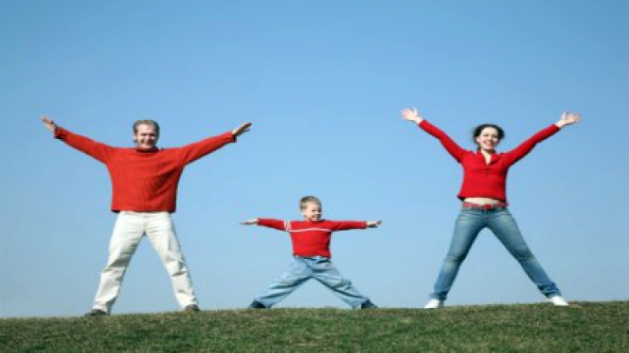Физическое воспитание представляет собой

комплекс разнообразных средств,

способствующих гармоничному развитию

человека. В отношении детей дошкольного

возраста физическое воспитание

предусматривает решение трех

взаимосвязанных и дополняющих друг

друга задач – воспитательных, образовательных

и оздоровительных. Физическое воспитание

способствует умственному, нравственному, эстетическому, трудовому воспитанию дошкольников. Оно направлено на формирование двигательных умений и навыков, развитие физических качеств – силы, быстроты, выносливости, а также координационных способностей и умения сохранять равновесие. Систематические физкультурные занятия положительно влияют на процессы роста и развития организма, повышают функциональные возможности его ведущих систем, что способствует их совершенствованию. В конечном итоге, физическое воспитание является надежным средством увеличения биологических резервов организма ребенка.

Специалисты считают, что с приходом ребенка в школу, когда наступает резкое уменьшение их двигательной активности, сразу же проявляются серьезные отклонения в физическом развитии детей: отмечаются нарушения осанки, слабость опорно-двигательного аппарата, ожирение и т.п.

При этом врачи утверждают, что как бы хорошо не была организована работа по физкультуре в детском саду, а затем и в школе, в решающей степени именно от семьи зависит, на сколько день малыша будет наполнен столь необходимыми для него движениями. Отклонения в физическом развитии детей можно предупредить только в том случае, если домашняя часть дня будет буквально «пронизана» физкультурой: утренняя гимнастика, подвижные игры, общие семейные увлечения, связанные с различными физическим нагрузками. Родителям и педагогам нужно объединить свои усилия для систематической и целенаправленной работы по физическому воспитанию дошкольников.

Перед семьей стоят важные задачи физического воспитания дошкольника:

Создать условия для реализации потребности ребенка в движении.

Поддерживать у детей потребность в ежедневной двигательной активности в течение дня.

Использовать элементы ЛФК с учетом особенностей состояния здоровья ребенка (дыхательная гимнастика, упражнения для полных детей, гимнастика для профилактики близорукости и дальнозоркости, гимнастика для ЧДБ, упражнения для профилактики и коррекции нарушения осанки и плоскостопия).

Использовать подвижные игры с учетом состояния здоровья детей и особенностей поведения детей.

Развивать двигательные качества и способности детей (ловкость, выносливость и др.).

Воспитывать привычку к систематическому выполнению утренней гимнастики, прогулкам в любую погоду (в соответствии с погодными условиями северного региона).

